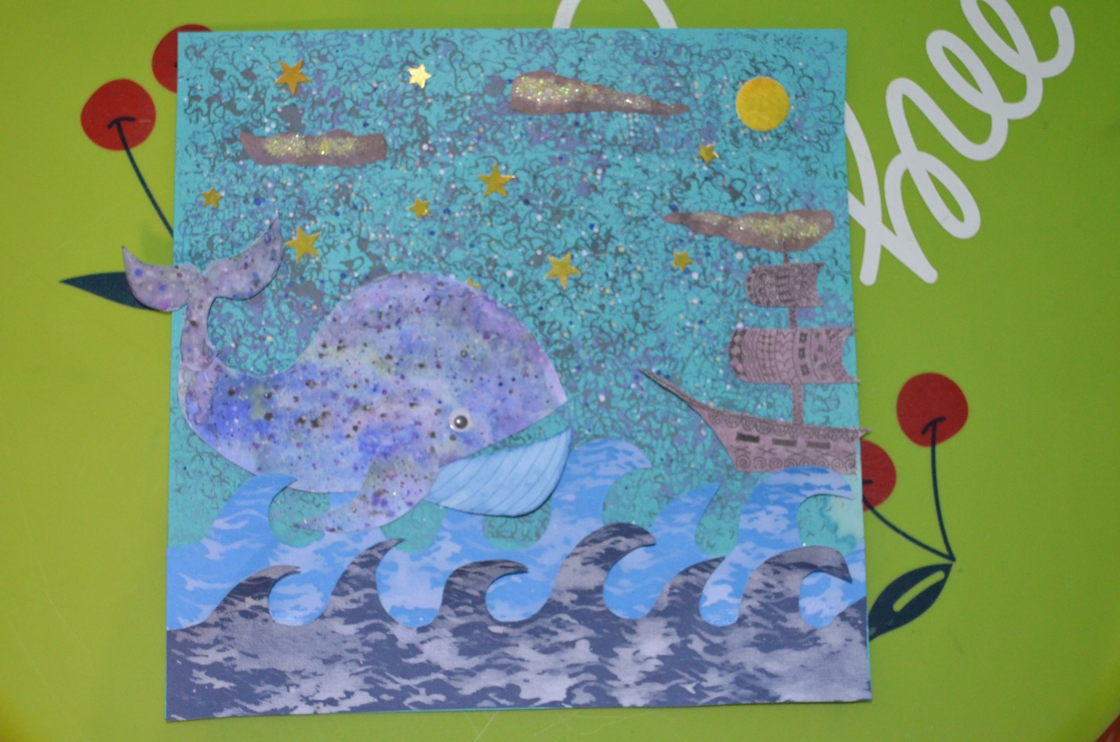
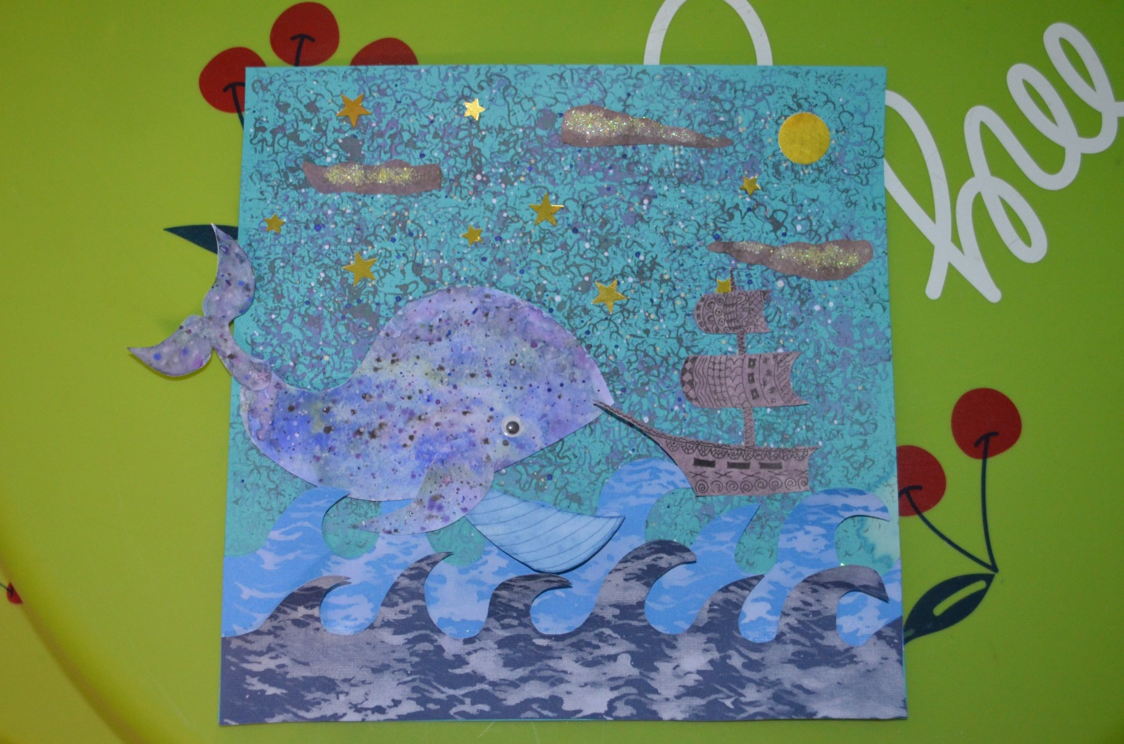
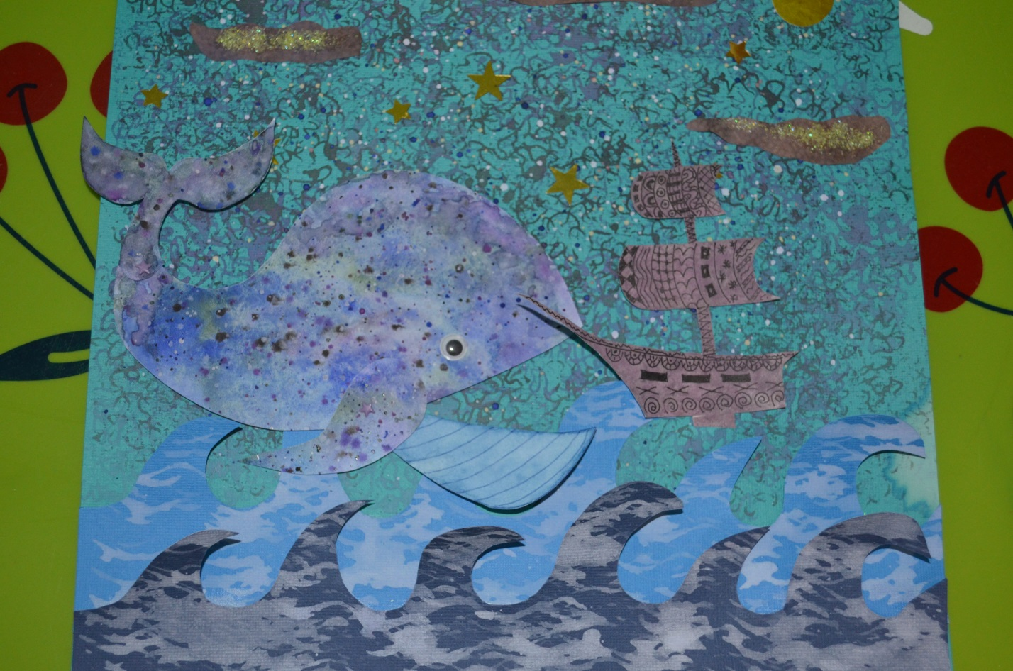

Поделка в технике –акварель, бумажная инженерия, коллаж, pop-up « Морской гигант» . Кит двигается с помощью шарниров, корабль тоже передвигается .

